***Kweken met een rosé kaketoe***

*Dat het met kweken van papegaaien goed mis kan gaan hebben sommige kwekers zeker ook al ondervonden.*

*Neem nu een rosé kaketoe. Wat kan hier niet allemaal mee gebeuren?*

*Ik ga nu een paar dingen vertellen die ik weet uit eigen ervaring, maar ook de ervaringen van andere kwekers komen aan bod.*

*Alle kaketoes staan erom bekend dat ze nogal eens agressief kunnen zijn naar hun partner toe en dit is ook het geval bij rosé kaketoes.*

*Meestal is de reden dat de man wil paren en dat de pop er nog niet klaar voor is.*

*Om dit tegen te gaan zijn er een paar mogelijkheden (ervaringen van grote kwekers)*

1. *Een lange en vrij brede volière zodat de opgejaagde pop niet alleen in de lengte kan ontsnappen maar ook in de breedte. De man raakt vermoeid en dit laat ook de pop even de tijd om op adem te komen.*
2. *Het voorste gedeelte van de vleugel van de man knippen zodat hij minder snel wordt dan de pop en deze daardoor ook een beetje rust krijgt.*
3. *Dezelfde kaketoesoorten in een open volière naast mekaar plaatsen zodat de agressie van de man zich meer richt op de man in de naastliggende volière. In de natuur wordt zelden waargenomen dat een man de pop afmaakt omdat ze door andere mannen afgeleid worden.*

*Als je een koppel hebt, waarmee het goed klikt, dan heb je al een goed begin.*

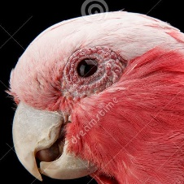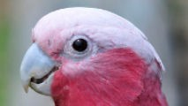*Een ervaren kweker vertelde me dat er 2 soorten rosé kaketoes zijn : die met een gladde oogring en die met een oogring met wratjes op. Zorg dat je er altijd hebt van dezelfde soort, want volgens hem kan je niet kweken met de 2 soorten samen als koppel.*

***gladde oogring***

***oogring met wratjes***

*Waar bij rosé kaketoes zeker moet op gelet worden is de voeding. Zij leven namelijk in de droge, woestijnachtige gebieden in Australië waar geen rijke voeding te vinden is. Het enige wat ze daar kunnen eten zijn de zaden van enkele grassoorten. Hun ganse metabolisme is ingesteld op die arme voeding. Als wij ze in onze volières dezelfde voeding gaan geven als onze andere papegaaien, zelfs onze andere kaketoes, dan worden ze te dik, en voelen zich niet goed, met ook nog eens een kans op beroertes en vroegtijdig overlijden. We kunnen de kweek dan zeker vergeten, want zoals het spreekwoord zegt; “Een goede haan mag niet vet zijn”.*

*Ze broeden het liefst in een holle, vrij diep boomstam en hebben overvloedig knaagmateriaal (wilgentakken) nodig, die ze kapot knagen om hun nest klaar te maken.*

*En dan kan de kweek gaan beginnen.*

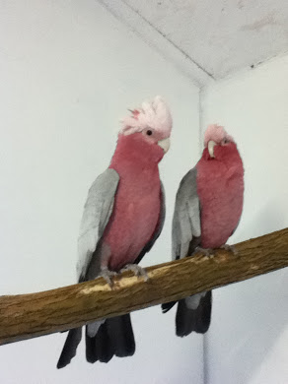*Er wordt meermaals gepaard en de pop begint eieren te leggen. Met 1 eitje is er meestal nog geen probleem, maar vanaf het ogenblik dat een 2de eitje erbij komt, kan het spel gaan beginnen en met dat spel bedoel ik “voetbal”. Sommige koppels doen het niet, andere doen het wel. Bij sommige koppels kan het jaren goed gaan, en dan gaan ze het weer wel doen.*

*Onvoorspelbaar zijn die vogels. Daarom is het nuttig om een camera te monteren op het nestblok. Als men ziet dat de eieren alle kanten uit gaan is het beter om de eitjes eruit te halen en te vervangen door kunsteitjes. (men kan een ei gemakkelijk 8 dagen bewaren in een bakje met zaad zonder dat het bebroed wordt). Is er al een eitje (lichtjes) gekwetst, dan kan men de schaal proberen te herstellen met kleurloze nagellak en dit in een broedkast verder uitbroeden. Als men dan ziet dat de pop vast gaat broeden kan men de kunsteitjes terug vervangen door de echte eitjes. Dit heeft nog eens als voordeel dat de jongen bijna allemaal gelijktijdig uit komen.*

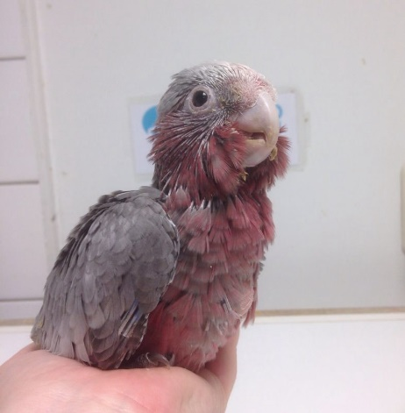

*Houdt het voetbalspel niet op, dan blijft er geen andere keuze dan de eitjes in de broedmachine te leggen of onder een andere vogel (bijvoorbeeld halsbanden). In het eerste geval wordt het dan handopfok en in het andere geval zal de halsband ze groot brengen.*

***Jonge rosé kaketoe***

*Normaal broeden bij een kaketoe de mannen en poppen afwisselend.*

*Wat nu kan gebeuren is dat de man heel erg gestresseerd kan geraken door het piepen van de jongen enkele uren voor ze uitkomen. Sommige mannen maken dan de eieren kapot zodat het jong uit het ei komt vooraleer het er klaar voor is met als gevolg dat het jong sterft door bloedverlies. Het enige wat men dan kan doen is de man wegnemen enkele dagen vooraleer de jongen gaan uitkomen. Normaal gaat de pop verder broeden en ook de jongen voeren nadien.*

*Natuurlijk zijn er ook koppels waar alles op een ideale manier gebeurt. Kwekers die zulk een koppel bezitten mogen zich gelukkig prijzen, maar mogen er toch niet vanuit gaan dat dit altijd zo zal blijven. Blijf alert. Het kan 5 keer goed gaan en de 6de keer loopt het mis.*

*Kaketoes zijn immers onvoorspelbaar en de minste verandering in de omgeving, voeding of nabijheid van andere soorten vogels kan hun gedrag veranderen en opnieuw agressiviteit uitlokken.*